**Выбранный сайт:** [**https://altapersonnel.ru/**](https://altapersonnel.ru/)

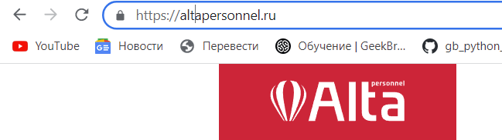

1. **Протокол – https.**

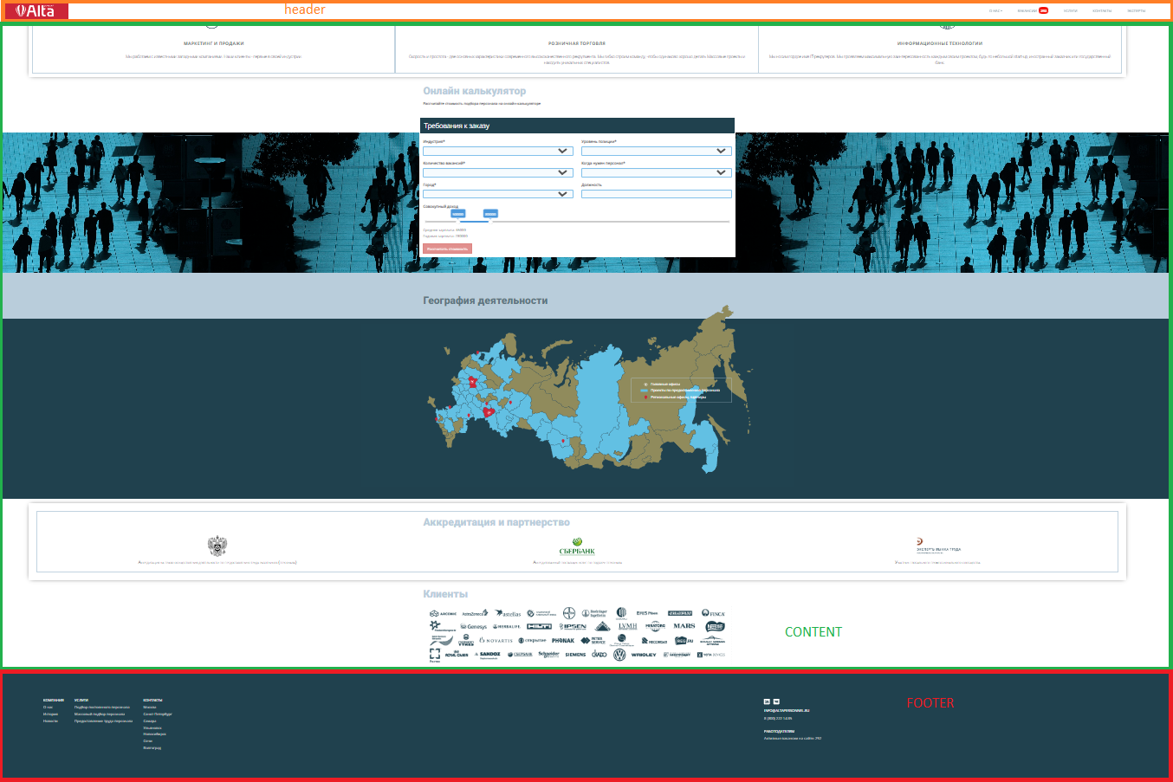

1. **Было:**

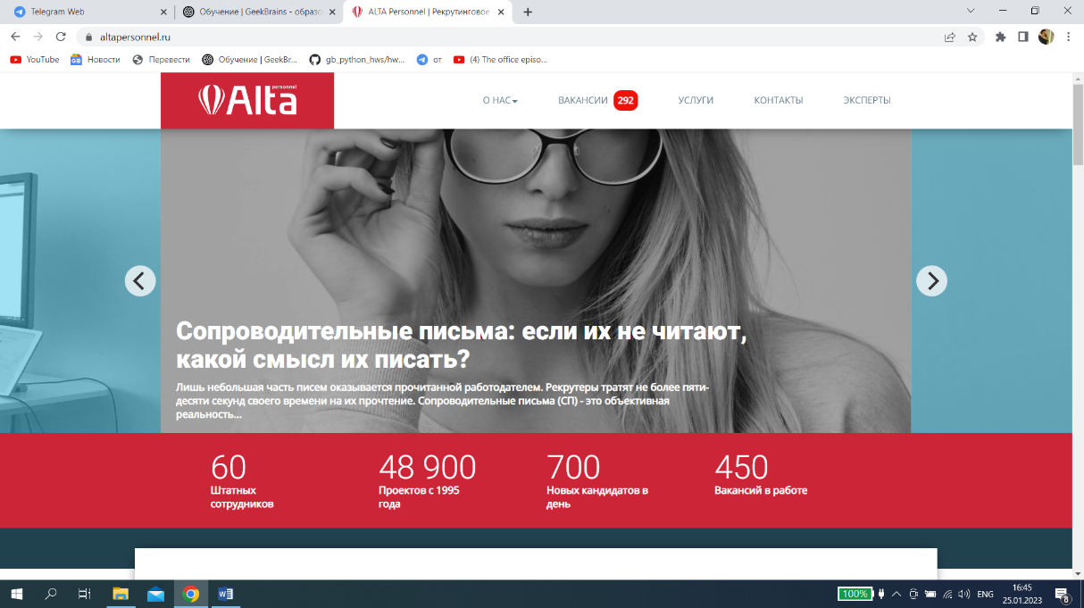

**Стало:**

